Хурамшина Ольга Александровна
Воспитатель ВКК
МКДОУ АМО «Ачитский детский сад «Улыбка»
- филиал «Ачитский детский сад «Ромашка»

Использование макетов в ДОУ, как инновационная технология познавательного развития дошкольников
Макет (масштабная модель) –
модель объекта в уменьшенном
масштабе или в натуральную
величину, лишенная, как правило,
функциональности
представляемого объекта.
Что может быть для дошкольника интереснее и значимее игры? Это и радость, и познание, и творчество. Игра – ведущий вид деятельности дошкольного периода, главное содержание детской жизни. Играя, ребенок познает окружающий мир, приобретает новые знания, умения и навыки, учится осуществлять поиск, мыслить и творить. На каждом этапе дошкольного детства игра имеет свои особенности. Большое значение в развитии игровой деятельности старших дошкольников имеет макетирование, создание моделей-макетов. Играя с макетами, ребенок создает воображаемую ситуацию, выполняет одну или несколько ролей, моделирует реальные ситуации или социальные отношения в игровой форме.
Модели-макеты имеют огромное значение и для интеллектуального развития детей. Дети познают окружающий мир, узнают о природе родного края, знакомятся с разными природными зонами, сообществами животных и растений.

«Животные севера»
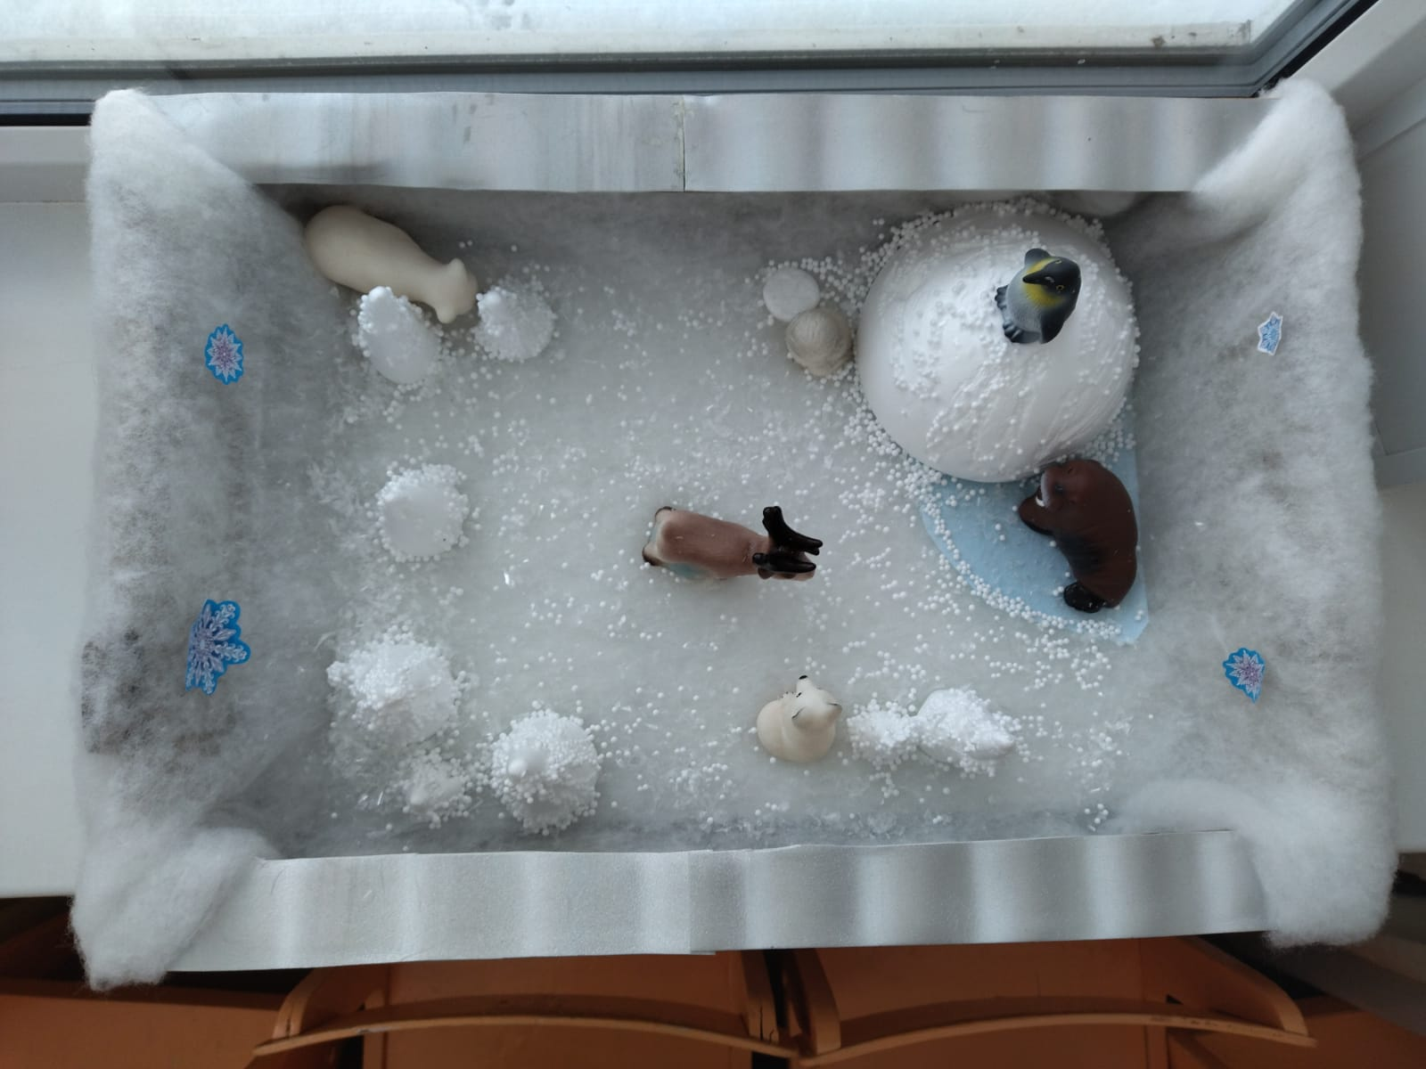

Животные жарких стран
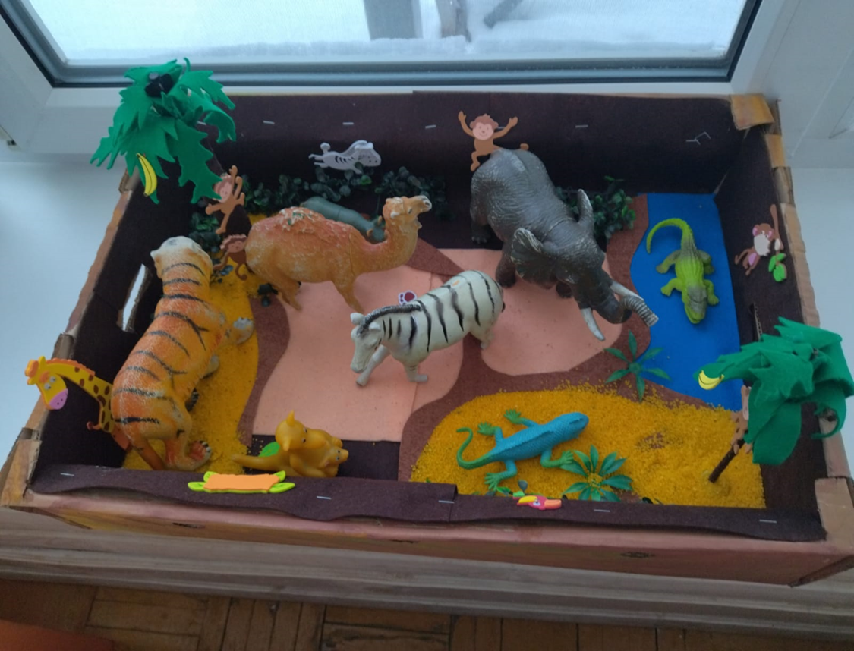

Море
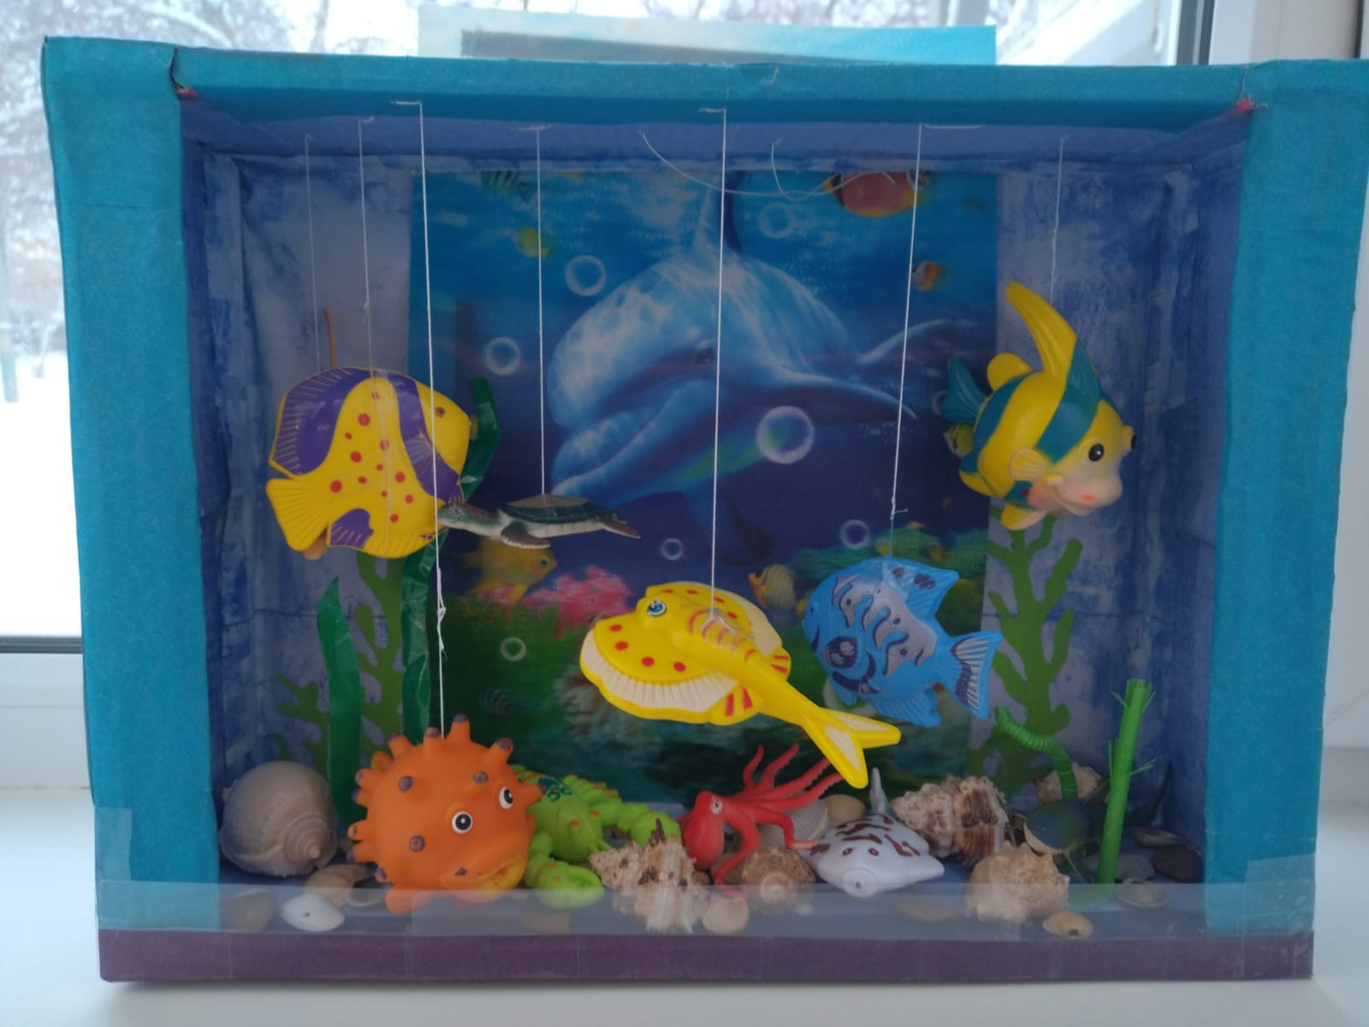
«Птичий двор»
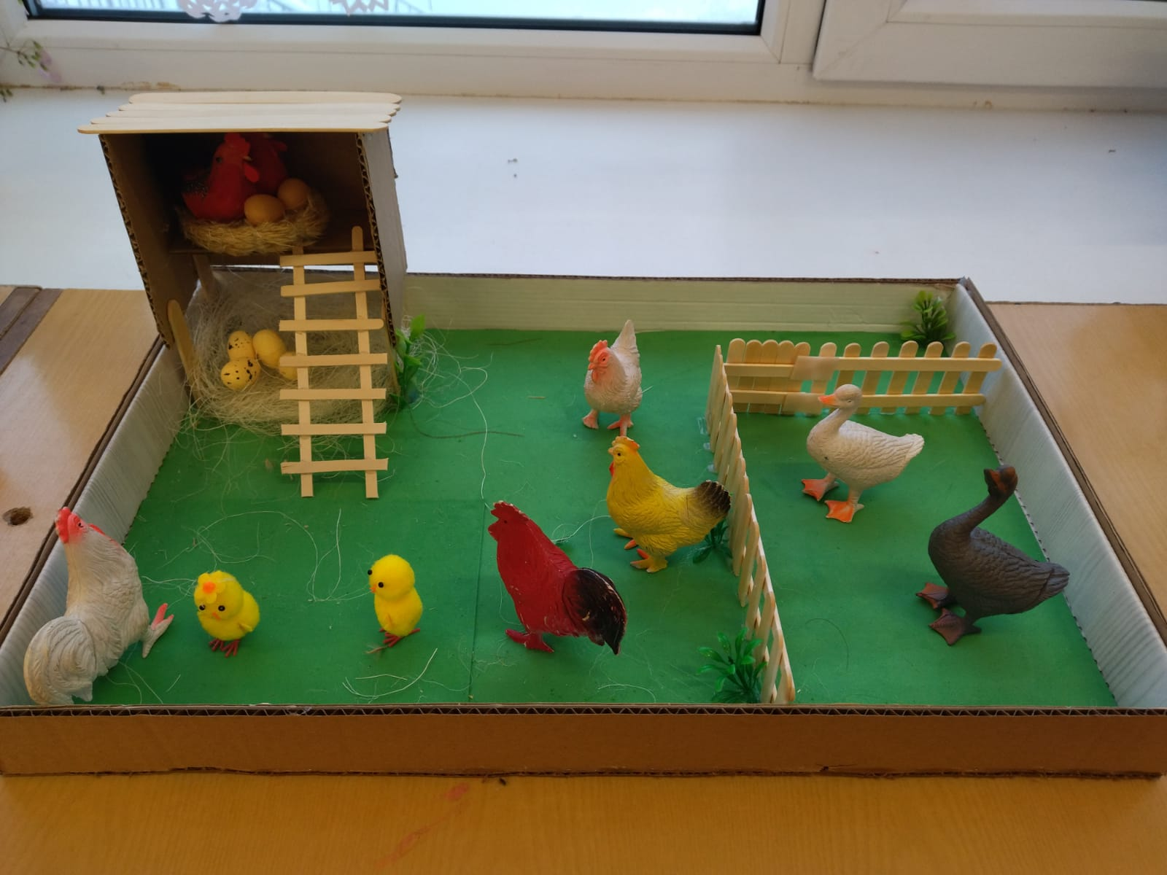

Конюшня
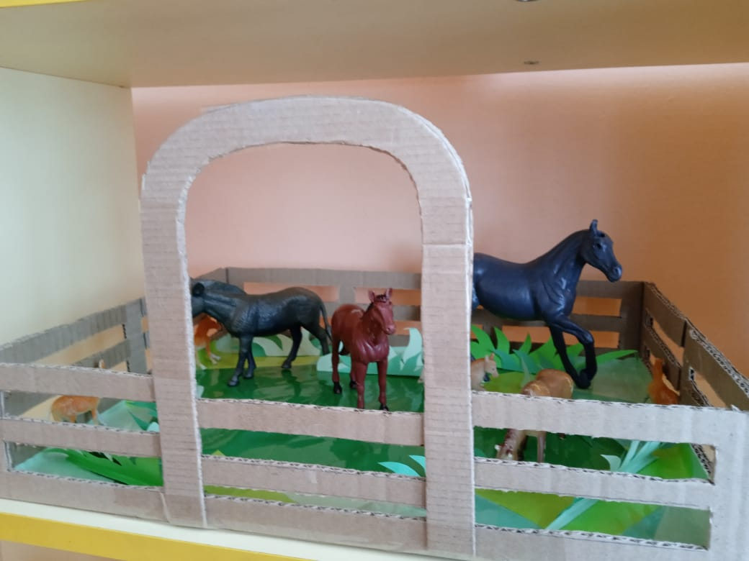

Аквариум
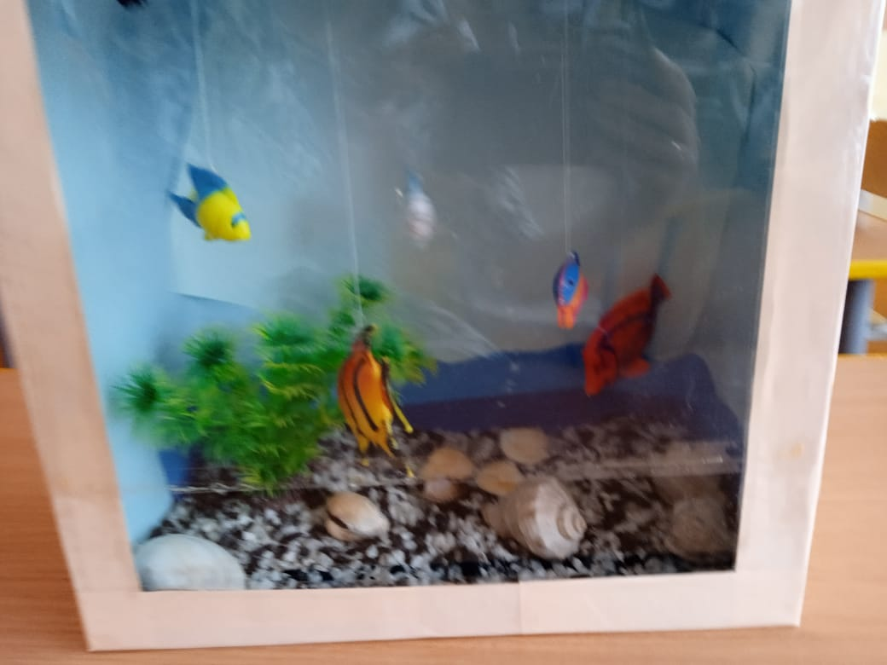

Макеты могут иметь разную тематику, но в процессе их реализации одновременно и параллельно решается несколько задач: закрепление и обобщение знаний детей по той или иной теме; активизация лексического словаря; развитие монологической и связной речи; развитие логического мышления, памяти, внимания, воображения, фантазии; формирование навыков сочинительства; развитие общей и мелкой моторики рук; формирование творческих способностей; воспитание доброжелательности; развитие коммуникативных навыков; умения работать в коллективе. В процессе макетирования развиваются интегративные качества личности: эмоциональная отзывчивость, любознательность, активность, умение взаимодействовать со взрослыми и сверстниками и другие.
Требования к макету:
Макет – фиксированная конструкция. Он должен быть устойчив, легко. Перемещаться с места на место, не бояться случайных сотрясений (в условиях большой группы детей это особенно важно), служить длительное время и в любой момент быть доступен дошкольникам для игры.
Самодельные макеты можно изготовить из тонкой фанеры, плотного картона, оклеенного цветной бумагой, линолеума и других подходящих материалов. При этом важно не забывать об эстетическом аспекте оформления.
Независимо от вида макета – напольный, настольный, подиумный (на специальных подставках), настенный (объекты на переднем плане, а изображения на заднем) – он должен быть удобным в обращении. Особый интерес для детей представляют макеты в специальных шкафах.
Наборы персонажей, аксессуаров к ним и сами макеты должны быть доступны дошкольникам для свободного выбора и игры. Хранить предметный материал лучше всего в пластмассовых лотках, тогда дети сами смогут выбирать нужные элементы в соответствии с замыслом игры.

